4 класс.
Урок. Планета заболела
Праздник животных
Задание; пройди до конца тропинки и прочитай фразу. Что такое «защита животных»?
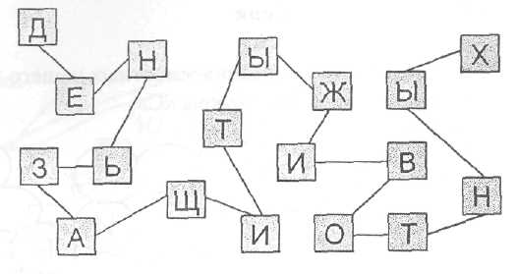

Урок. В тундре.

КРОССВОРД «Тундра»

1 | Т
2 | У
3 | Н
4 | д
5 | р.
6 | А
Задание; реши кроссворд, отгадывая описание жизнидеятельности птиц нашего края.
- Эту птицу из-за внешнего вида хвоста иногда называют «косачем»
- Есть и домашняя, есть и дикая ....
- Он черный, живет по двести лет; дикая птица лесных просторов.
- Не дровосек, не плотник, а первый в лесу работник.
- Живет по долинам рек, речек, ручьев; любит заросшие вырубки и старые гари.
- Название этой птицы начинается с первой буквы алфавита.

Ответы: тетерев, утка, ворон, дятел, рябчик, аист.

Урок. В тайге.

КРОССВОРД «Тайга»

 | 1 |  |  | Т
2 |  |  |  | А
3 |  |  |  | И
4 |  |  |  | Г"
5 |  |  |  | А
Задание; впиши поскорее в строчки названия птиц нашего края, отгадывая содержание загадок.
1. Эту птицу из-за хвоста, похожего на косы, которыми косят траву, иногда
называют «косачем».
- Шило - спереди, клубок - спереди, ножницы - сзади.
- Эта птица постоянно парит над водой.
- То с ветки сосновой, то с ели мохнатой
Вспорхнет огонек красногрудый, крылатый.
- Птица размером с индюка. Черные брови с красной полоской над глазами.

Ответы: тетерев, ласточка, чайка, снегирь, глухарь.

Урок. В зоне лесов. ( с. 154, № 200)
Разбежались гласные буквы

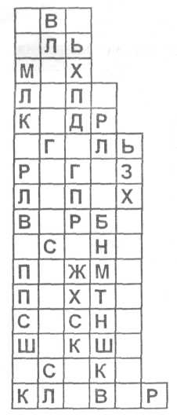
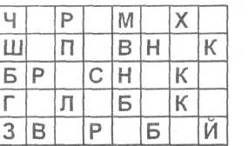
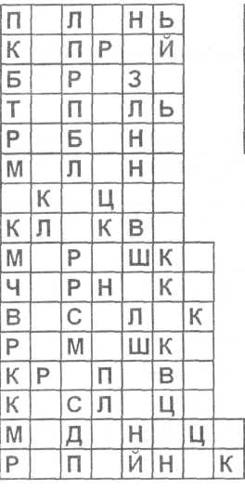
Задание: подставляя нужные гласные буквы, допиши слова - названия растений нашего края.

Урок. Лес и человек. С 141 № 166

Знаешь цифры - прочитаешь слова

Задание: прочитай фразу из народной мудрости. Для этого ты должен распределить слова соответственно цифрам.

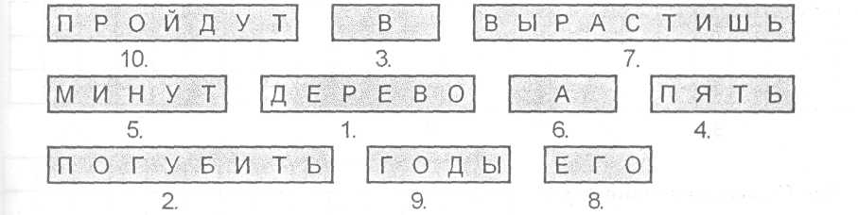

Пирамидка слов
Задание: в каждом кольце пирамидки поселились слова. Постарайся разложить колечки в таком порядке, чтобы получилась народная пословица.
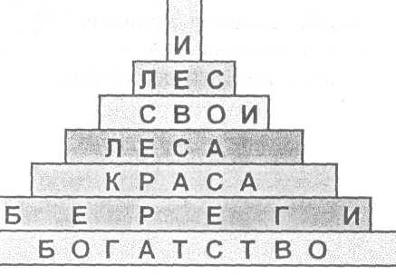

Урок. В зоне степей. ( с. 171 № 243)

Волшебный ковер
Задание: на этом «волшебном ковре» разложена загадка. Прочитать ее можно, если сложить слова в обратном порядке - от 24 до 1. Прочитал? Говори скорей отгадку.
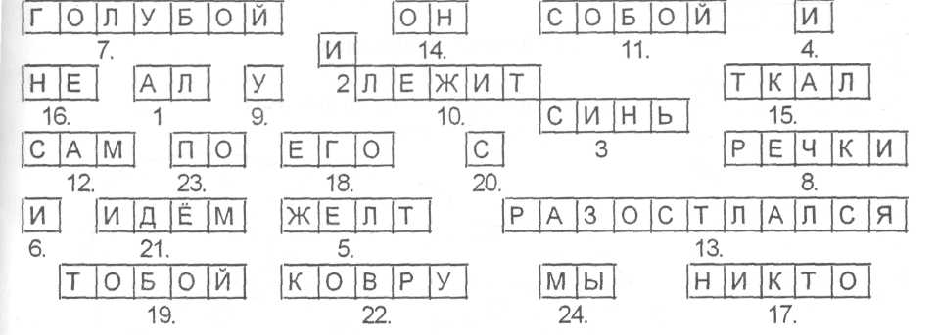

Урок. В зоне степей. ( с. 171 № 243)

Волшебный ковер

 |  |  |  |  |  | 1 2 3 4 5 | ■
 |  |  |  |  | 6
7
 |  |  | 8 9
 |  | 10
11
Задание : реши кроссворд и прочитай по вертикали слова.
- Эта птица, с установлением сплошного снежного покрова перемещается в берез
няки, хвосту нее в виде веера, осенью питается ягодами на болотах.
- Эта бабочка летает только в солнечную погоду, летает очень медленно, не спеша,
как будто показывает всем красоту своих крыльев.
3. Хоть открыты настежь двери, но ко мне не ходят звери.
Ты смотри, меня не трожь, я колючий шарик ....
- Достаточно крупное бесхвостое земноводное, имеет крупнобугорчатую кожу в
отличии от лягушки.
- Рыба, которая мечет икру зимой, по дну ползает, муть всем в глаза пускает.
- Дикая кошка, хищница, из-за окраски шкуры ее трудно заметить в лесу.
- Чей домишко из иголок на земле у старых елок?
- Зазвенит над ухом и нарушит сон, хоботочком тонким больно жалит он.
- Птица очень пестрая: черные, бурые, рыжие, серые, белые пятнышки и полосы.

- В сосне - дупло, в дупле - тепло, а кто в дупле живет в тепле?
- Птичка-невеличка ножки имеет, а ходить не умеет.

Ответы. Тетерев, Апполон, еж, жаба, налим, рысь, муравей, комар, рябчик, белка, воробей.

Урок. Поверхности родного края. ( с28, № 6)

КРОССВОРД «Земелюшка»

1
2
3
4
5

6

7
8
9

Задание: отгадав загадки и решив кроссворд, ты сможешь по вертикали прочитать слово и узнать, как на Руси ласково обращаются к земле.
- Бежит по снегу, а снегу нету.
- Как не петляет, где не бродит, но к морю синему приходит.
- Белый, словно молоко: все кругом заволокло.
- Хоть весь день гоняйся за ней - не поймаешь.
- В тихую погоду нас нет нигде, ветер подует - бежим по воде.
- Кто это, воя, без крыльев летает и без метелки следы заметает,
Лепит сугробы из снежного теста, передвигая их с места на место?
- Ты весь мир обогреваешь и усталости не знаешь.
Улыбаешься в оконце, и зовут тебя все А как ласково?
- Висит за окошком кулек ледяной, он полон капели и пахнет весной.
- Что за чудо-ворота, расписные ворота,
Показались на пути, в них не въехать, не пройти?

Ответ: поземка, река, туман, тень, волны, вьюга, солнышко, сосулька, радуга.

Урок. Водоемы нашего края. ( с 110 № 87)
Кроссворд.

Задание: заполняя строчки, помни, что все они имеют отношение к воде.
р
р
р
р
р
р
р
р
р

Ответы: пар, река, море, град, роса, ручей, озеро, океан, капель, ледоход, половодье.

Урок. Лес природное сообщество. ( с.142 №169)

Слова с окончанием «А»
Задание: впиши по вертикали слова с окончанием «А» -названия растений нашего края.
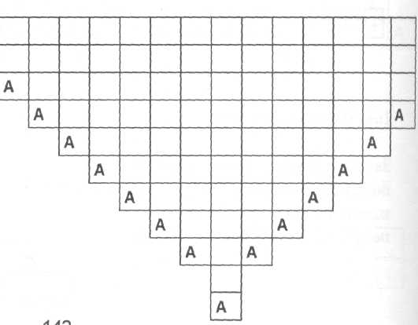

Ответ. Ива, липа, верба, рябина, морошка, медуница, земляника, лиственница, валерьяна, брусника, кислица, клюква, пихта, елка.

Урок. Луг – природное сообщество.

Поляна цветов
Задание: на поляну цветов прилетели насекомые и расселись по цветам. Кто прилетел? Количество букв в словах равно количеству лепестков. Впиши название насекомых.
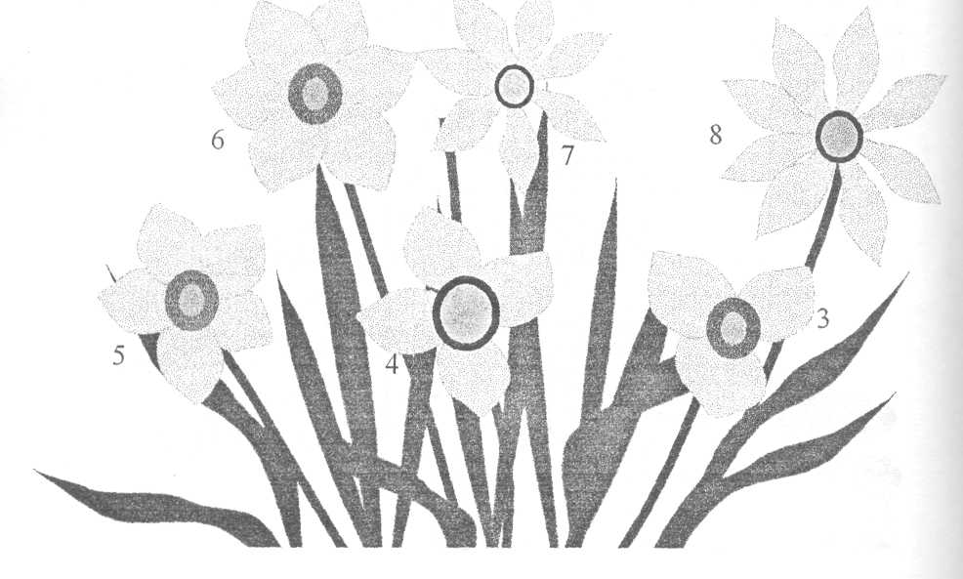

Ответы. Оса, муха, пчела, бабочка, стрекоза, муравей.

Урок. Природное сообщество пресного водоема. (

Волшебные шестиугольники

Задание: прочитай название рыб водоемов ХМАО (слова состоят из 6 букв).
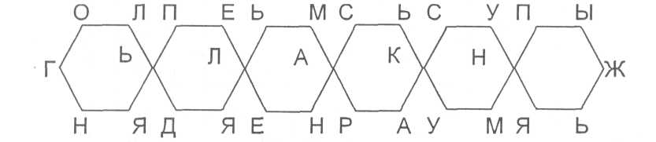

Ответы. Гольян, пелядь, нельма, карась, муксун, пыжьян.

